《商务英语口语II》信息化建设
本课程建设了在线教学平台，建立了一定的教学资源。

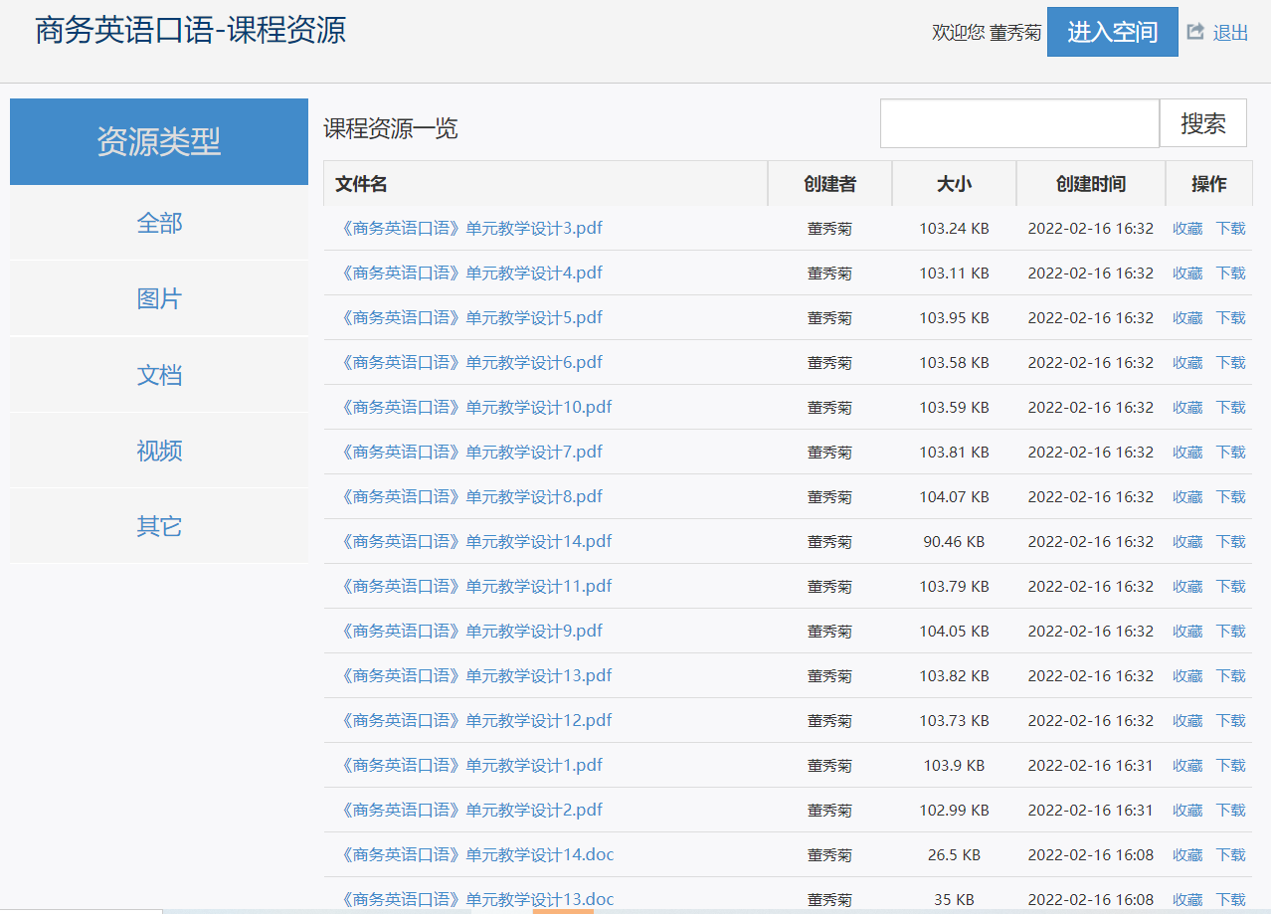

同时并上传了一定的音频资料供学生学习。
本课程通过课程平台对学生进行作业检查和课程考核等。
